Todo este material fue subido a este repositorio de github: https://github.com/NahuelZarago/IS2_Tp1

Subida de las carpetas al repositorio:
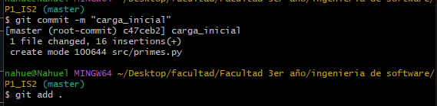
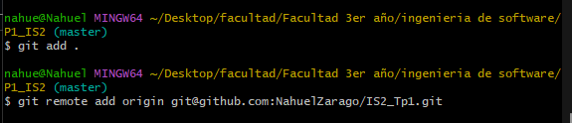
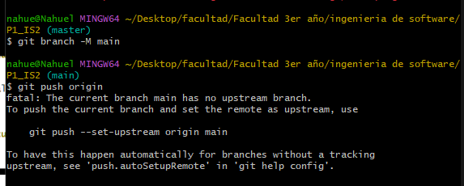
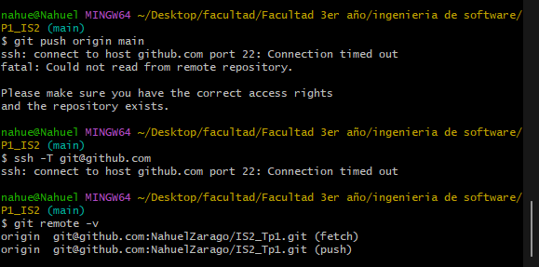
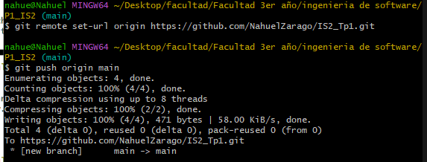

Luego de borrar “accidentalmente el archivo primes.py” utilicé el comando git resptore src/primes.py para recuperar el archivo
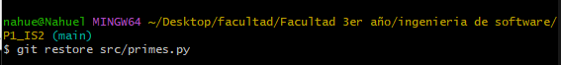

luego agrego el comentario pedido por la consigna al archivo primes.py
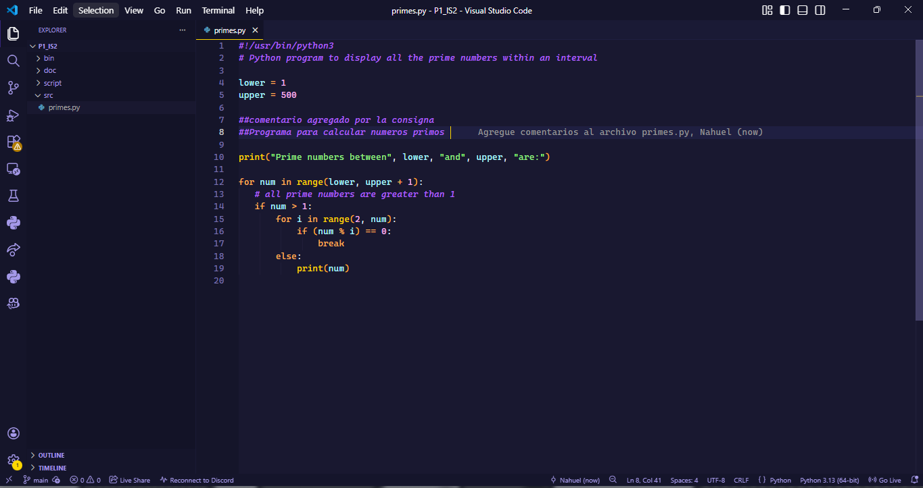

Se instalo Matplotlib
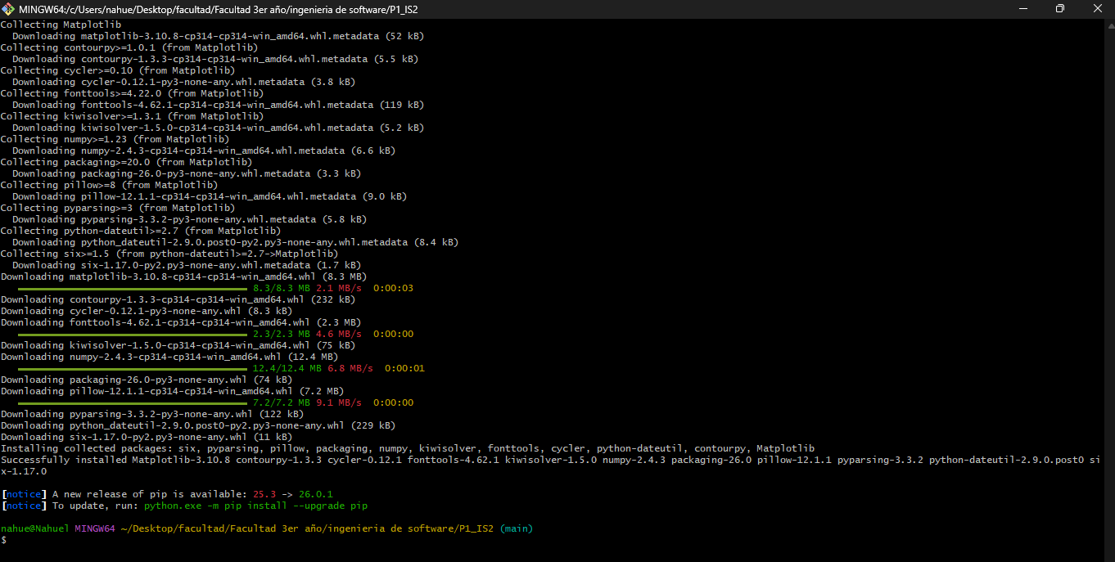

pruebas de que funciona primes.py
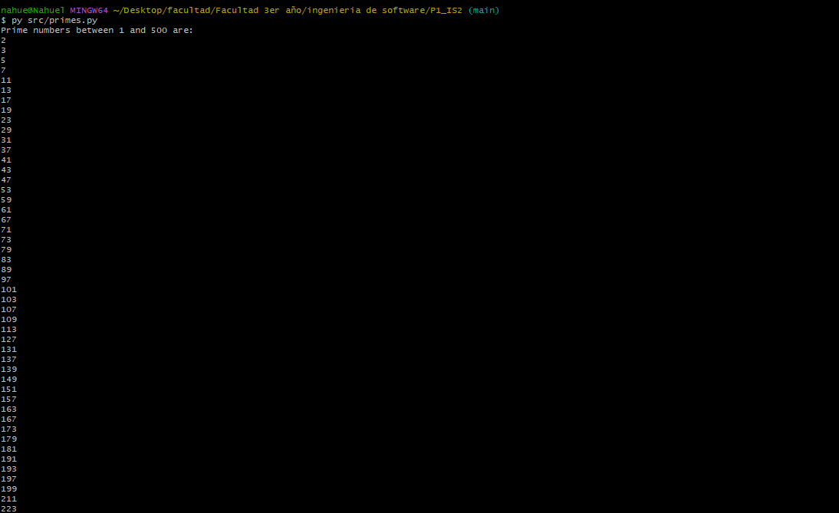

Descargo el archivo factorial.py y lo pongo en la carpeta src
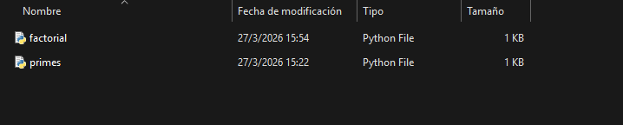

Factorial.py ejecutado

factorial.py agregado al repositorio
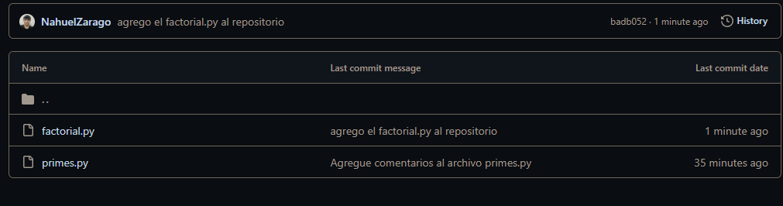

realizo los cambios pedidos en factorial.py
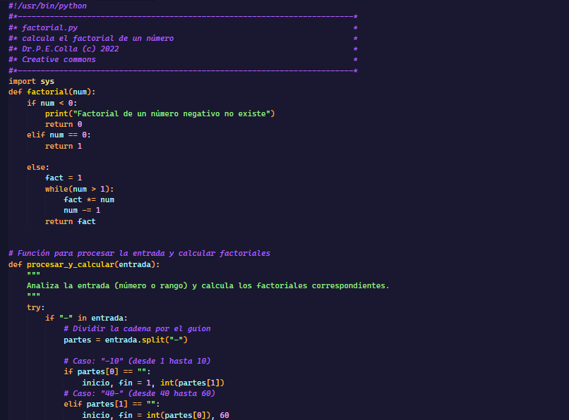
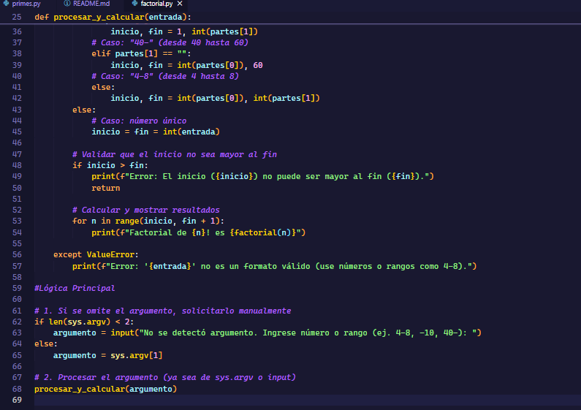
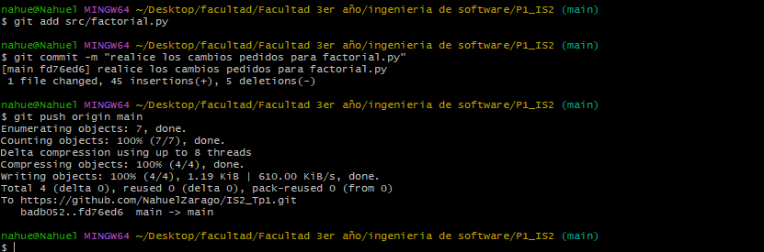

prueba de que funciona:
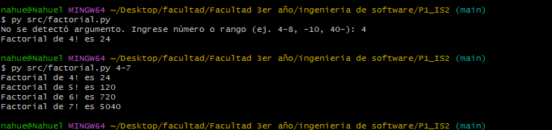

se creo un archivo llamado “Factorial_OOP” en src y adentro pase el archivo factorial.py y cree el archivo factorial_OOP.py

en donde agrego la posibilidad de procesar un rango de números mediante el uso de un guion. El programa ahora identifica automáticamente el tipo de entrada:

Rango con inicio omitido (ej. -10): Si el argumento comienza con un guion, el rango empezará automáticamente desde el número 1 hasta llegar al valor indicado.
Rango con fin omitido (ej. 40-): Si el argumento termina con un guion, el rango empezará en el número indicado y se extenderá hasta el límite de 60.
Rango completo (ej. 4-8): Se calcularán los factoriales de todos los números incluidos entre ambos valores.
Número único: Si se ingresa un número sin guion, el programa calculará y mostrará únicamente el factorial de ese número.

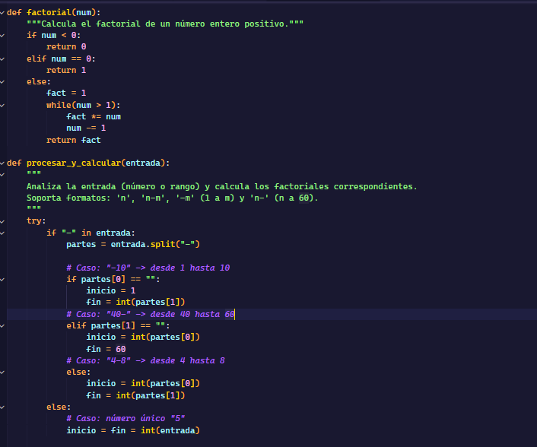
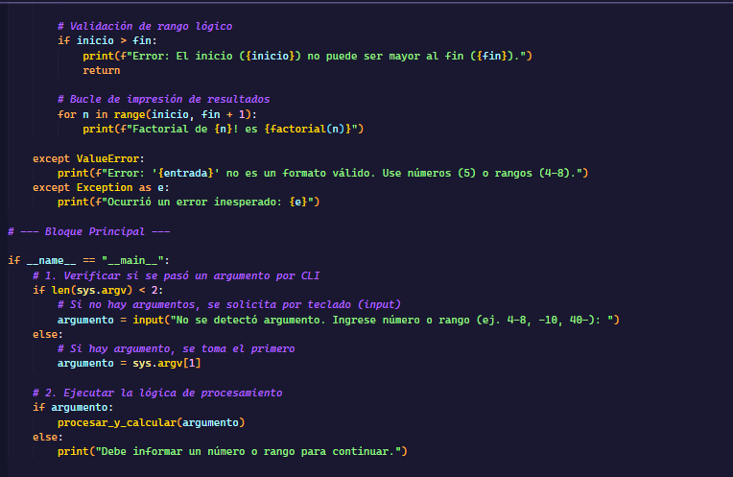
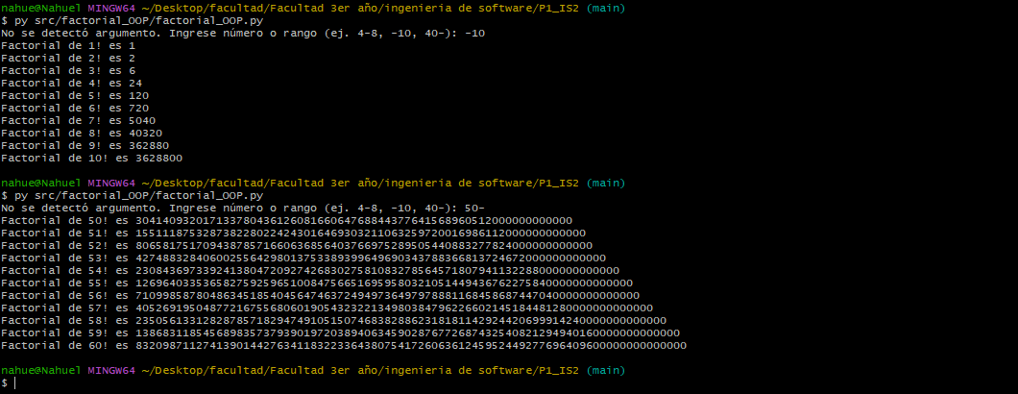

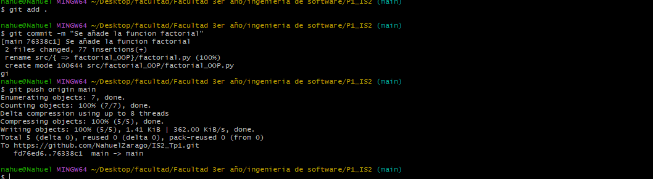

y para el ultimo punto, creee el programa Collatz para calcular los números entre 1 y 10000:
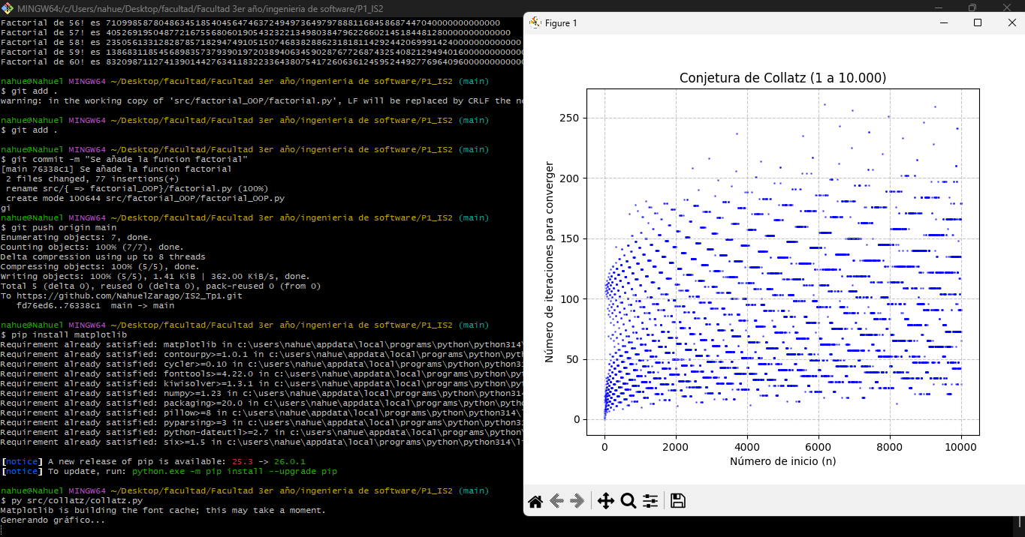

subo los archivos al github:
